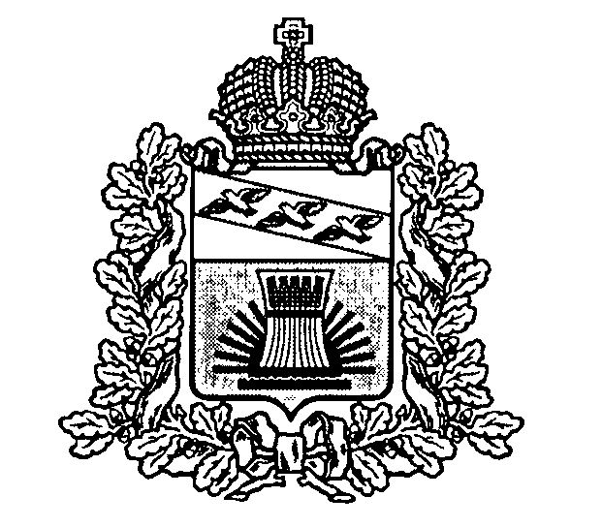

АДМИНИСТРАЦИЯ
ЧЕРЕМИСИНОВСКОГО РАЙОНА КУРСКОЙ ОБЛАСТИ

ПОСТАНОВЛЕНИЕ

от 07.02.2019 № 84 .
Курская область, 306440, пос. Черемисиново

Об утверждении Программы профилактики нарушений обязательных требований в рамках осуществления муниципального контроля на территории Черемисиновского района на 2019 год

На основании Федерального закона от 06.10.2003 № 131-ФЗ «Об общих принципах организации местного самоуправления в Российской Федерации», Федерального закона от 26.12.2008 № 294-ФЗ «О защите прав юридических лиц и индивидуальных предпринимателей при осуществлении государственного контроля (надзора) и муниципального контроля», руководствуясь Уставом муниципального района «Черемисиновский район» Администрация Черемисиновского района Курской области ПОСТАНОВЛЯЕТ:
1.Утвердить прилагаемую Программу профилактики нарушений обязательных требований в рамках осуществления муниципального контроля на территории Черемисиновского района на 2019 год.
2.Контроль за исполнением настоящего постановления возложить на первого заместителя Главы Черемисиновского района, начальника управления аграрной политики Н.П.Головина.
3.Постановление подлежит опубликованию на официальном сайте муниципального образования «Черемисиновский район» Курской области.

Глава Черемисиновского района М.Н.Игнатов

Утверждена
постановлением Администрации Черемисиновского района
от 07.02.2019 № 84

ПРОГРАММА
профилактики нарушений обязательных требований в рамках осуществления муниципального контроля на территории Черемисиновского района
на 2019год
Раздел I. Виды муниципального контроля, осуществляемого Администрацией Черемисиновского района
№  п/п | Наименование вида муниципального контроля | Наименование органа (должностного лица), уполномоченного на осуществление муниципального контроля в соответствующей сфере деятельности
1 | 2 | 3
1 | Муниципальный контроль за сохранностью автомобильных дорог местного значения | Управление строительства, архитектуры, промышленности, ТЭК, ЖКХ, связи, транспорта и ГО ЧС Администрации Черемисиновского района Курской области
2 | Муниципальный жилищный контроль на территории муниципального района "Черемисиновский район" | Управление строительства, архитектуры, промышленности, ТЭК, ЖКХ, связи, транспорта и ГО ЧС Администрации Черемисиновского района Курской области
Раздел II. Мероприятия по профилактике нарушений, реализуемые администрацией Черемисиновского района
п.п. | Наименование  мероприятия | Срок  реализации  мероприятия | Ответственный  исполнитель
1 | 2 | 3 | 4
1 | Осуществление информирования юридических лиц, индивидуальных предпринимателей по вопросам соблюдения обязательных требований, в том числе посредством разработки и опубликования руководств по соблюдению обязательных требований, проведения семинаров и конференций, разъяснительной работы в средствах массовой информации и иными способами. В случае изменения обязательных требований - подготовка и распространение комментариев о содержании новых нормативных правовых актов, устанавливающих обязательные требования, внесенных изменениях в действующие акты, сроках и порядке вступления их в действие, а также рекомендаций о проведении необходимых организационных, технических мероприятий, направленных на внедрение и обеспечение соблюдения обязательных требований | В течение года (по мере необходимости) | Управление строительства, архитектуры, промышленности, ТЭК, ЖКХ, связи, транспорта и ГО ЧС Администрации Черемисиновского района Курской области
2 | Разработка и выдача информационных памяток юридическим лицам, индивидуальным предпринимателям, в соответствии с Федеральным законом от 26.12.2008 № 294-ФЗ «О защите прав юридических лиц и индивидуальных предпринимателей при осуществлении государственного контроля (надзора) и муниципального контроля», направленные на профилактику сохранности автомобильных дорог местного значения на территории Черемисиновского района | 2 квартал 2019 года | Управление строительства, архитектуры, промышленности, ТЭК, ЖКХ, связи, транспорта и ГО ЧС Администрации Черемисиновского района Курской области
3 | Разработка и выдача информационных памяток юридическим лицам, индивидуальным предпринимателям, в соответствии с Федеральным законом от 26.12.2008 № 294-ФЗ «О защите прав юридических лиц и индивидуальных предпринимателей при осуществлении государственного контроля (надзора) и муниципального контроля», направленные на профилактику сохранности жилищного фонда на территории Черемисиновского района | 3 квартал 2019 года | Управление строительства, архитектуры, промышленности, ТЭК, ЖКХ, связи, транспорта и ГО ЧС Администрации Черемисиновского района Курской области
4 | Обеспечение регулярного (не реже одного раза в год) обобщения практики осуществления в соответствующей сфере деятельности муниципального контроля и размещение на официальном сайте муниципального образования «Черемисиновский район» в сети «Интернет» соответствующих обобщений, в том числе с указанием наиболее часто встречающихся случаев нарушений обязательных требований с рекомендациями в отношении мер, которые должны приниматься юридическими лицами, индивидуальными предпринимателями в целях недопущения таких нарушений | 4 квартал 2019 года | Управление строительства, архитектуры, промышленности, ТЭК, ЖКХ, связи, транспорта и ГО ЧС Администрации Черемисиновского района Курской области

